

**本科生毕业论文（设计）**

**Undergraduate Graduation Thesis（Design）**

题目Title： web购物网站设计

院 系

School (Department)： 数据科学与计算机学院

专 业

Major： 软件工程

学生姓名

Student Name： 徐彦青

学 号

Student No.： 16341021

指导教师(职称)

Supervisor（Title）： 毛明志 （ 副教授 ）

时间： 年 月 日

Date: Month Day Year

**学术诚信声明**

本人所呈交的毕业论文，是在导师的指导下，独立进行研究工作所取得的成果，所有数据、图片资料均真实可靠。除文中已经注明引用的内容外，本论文不包含任何其他人或集体已经发表或撰写过的作品或成果。对本论文的研究作出重要贡献的个人和集体，均已在文中以明确的方式标明。本毕业论文的知识产权归属于培养单位。本人完全意识到本声明的法律结果由本人承担。

本人签名： 徐彦青 日期： 2020.3.21

**Statement of Academic Integrity**

I hereby acknowledge that the thesis submitted is a product of my own independent research under the supervision of my supervisor, and that all the data, statistics, pictures and materials are reliable and trustworthy, and that all the previous research and sources are appropriately marked in the thesis, and that the intellectual property of the thesis belongs to the school. I am fully aware of the legal effect of this statement.

Student Signature：徐彦青 Date：2020.3.21

**摘 要**

我们生活在一个高度发达的信息化的社会中。而近几年，云时代的到来，大数据变的越来越重要。企业可以通过大数据来了解消费者的需求，从而研发和推出迎合消费者口味和需求的物品。随着科技的不断进步与发展，网上阅读者越来越多，为了能够给用户提供更好的图书资源，通过过现有的信息化成果的基础上建立一个电子商务系统，为用户提供一个更加便捷，低成本的信息交流工具和平台。

此毕业设计的内容为一个基于java web技术的一个电子商城系统。该系统主要以jsp作为开发基础，并使用控制器sevlet + jstl标签 + el表达式 + 数据库等技术。在此基础上基本实现了一个购物网站应有的功能如用户管理，应用管理，交易管理，购物陈，商品展示。

**关键词：**ESMS; jsp; sevlet; jstl; el

**ABSTRACT**

We live in a highly developed information society. In recent years, with the advent of the cloud era, big data has become more and more important. Enterprises can understand the needs of consumers through big data, so as to develop and launch products to meet the tastes and needs of consumers. With the continuous progress and development of science and technology, more and more online readers. In order to provide users with better book resources, an e-commerce system is established based on the existing information achievements, providing users with a more convenient and low-cost information exchange tool and platform.

The content of this graduation project is an electronic mall system based on Java Web technology. The system is mainly based on JSP, and uses the technology of controller sevlet + JSTL tag + El expression + database and so on. On this basis, it basically realizes the functions of a shopping website, such as user management, application management, transaction management, shopping display and commodity display.

**Keywords:**ESMS; jsp; sevlet; jstl; el

目录

摘 要 3

ABSTRACT 3

第一章 概述 6

1.1 课题背景和意义 6

1.2 问题的描述 7

1.3 本文的工作 7

1.4 论文结构简介 7

第二章 电子商城综述 9

2.1 JS技术 9

2.2 Ajax技术介绍 11

2.3 MVC 12

2.3.1 MVC架构 12

2.3.2 MVC与软件开发三层构架的区别 13

2.3.3 MVC的优点 13

2.3.4 对于MVC的理解 14

2.4 Mysql 14

2.4.1 Mysq定义 14

2.4.2 Mysql特点 15

2.4.3 mysql配置安装 15

2.5 Tomcat 16

2.5.1 Tomcat简介 16

2.5.2 Tomcat的使用 16

第三章 系统需求分析与设计 18

3.1 总体设计思路 18

3.2 系统功能结构 19

3.3 系统角色及其功能分析 20

3.3.1 系统3种角色状态 20

3.3.2 系统3种角色权限 20

3.4 整体的设计思路及技术 21

3.5 数据库设计 22

3.5.1 数据表的设计 22

3.6 系统用例图设计 23

3.6.1 商品展示用例图分析 23

3.5.2 购物车管理用例图分析 24

3.5.3 用户管理 25

3.5.4 交易管理 25

3.6 各个模块详细设计 26

3.6.1 用户管理模块 26

3.6.2 商品管理模块 32

5.1.1 总结我的工作 44

5.2 比较 44

5.3 未来的展望 45

参考文献 46

致 谢 47

1. **概述**
   1. **课题背景和意义**

随着当今时代的发展，网络的普及，越来越多的人选择上网购物。而网上购物是不同于之前传统意义上的购物的。传统的购物方式是人们到市场或者商场，面对着货物亲自挑选选择，然后与商家进行面对面的交易。交易完成后可以立马取走货物。而网上购物则是通过互联网，卖家将货物的图片提供给网上的买家进行挑选，然后将货物通过邮寄的方式送到买家手中。这种突破时间与空间约束的新兴购物方式，在近几年发展的十分迅速。

这种购物方式为我们带来了许多的便利。首先是突破了空间的局限性。买房可以在家就能选择全球各地的商品，然后购买的商品在全球各个角落通过邮递的方式放松到买家的手中，十分的高效便捷。其次是突破了时间的局限性。买家随时可以通过浏览网站的形式挑选货物，不需要等到商店的开门，一天24小时都可以浏览。最后是买家能够通过浏览不同的网站，十分便捷的挑选最有“性价比”的商品，卖家也能通过比较竞争对手的商品，制定更加适合的销售策略，比如推出一些优惠活动。

该课题的目的与意义在于能够设计一个界面简洁的网站，能够吸引顾客来这个网站上购物。顾客能够通过注册界面注册后，能够使用购物车选择自己喜欢的物品，然后下单，最终购得商品。

* 1. **问题的描述**

随着电子商务的蓬勃发展，市场上出现了形形色色各种类型的购物网站，而市场中的许多购物网站都是鱼龙混杂，很多时候因为这些网站没有对商品进行很好的分类和整理，导致许多顾客很难在这些购物网站上有很好的购物体验。关于目前市场上的电子商城，很多时候这些网站对于商品的排列有些杂乱，进去的时候新顾客会被眼前形形色色的商品信息给迷惑，很难挑选到自己想要的商品，或者说很多时候很难比较同一类商品的好坏。

* 1. **本文的工作**

对于以上的问题，我想设计一个功能完善，界面简洁，利于顾客挑选比较的购物网站。

首先是商品展示，能够实现商品预览，商品详情，商品检索等功能。购物车功能，实现商品添加，数量修改，商品删除，清空购物车，结算功能。交易管理，能够实现实现订单列表、订单详情、查询明细、评价功能。用户管理：实现登录、注册、修改密码、修改个人信息功能。应用管理：实现新增收货地址、收货地址维护、删除收货地址、收藏夹。

* 1. **论文结构简介**

本论文共分为6个章节，系统展示了网站开发的过程。

1. 主要介绍了开发的背景与意义，以及本文的工作。
2. 主要介绍了本系统开发所用到的主要技术以及工具。
3. 主要是设计需求分析，并以此为依据，分析功能模块划分已经对于不同状态的角色的划分。并展示各个模块用例图。
4. 主要介绍个模块的设计实现， 并展示相关的代码。
5. 展示实验结果的分析。
6. 总结与展望。
7. **电子商城综述**

**2.1 JS技术**

2.11 JS的概述

JavaScript（简称“JS”） 是一种具有[函数](https://baike.baidu.com/item/%E5%87%BD%E6%95%B0/301912" \t "https://baike.baidu.com/item/javascript/_blank)优先的[轻量级](https://baike.baidu.com/item/%E8%BD%BB%E9%87%8F%E7%BA%A7/22359343" \t "https://baike.baidu.com/item/javascript/_blank)，解释型或即时编译型的[编程语言](https://baike.baidu.com/item/%E7%BC%96%E7%A8%8B%E8%AF%AD%E8%A8%80/9845131" \t "https://baike.baidu.com/item/javascript/_blank)。虽然它是作为开发Web页面的[脚本语言](https://baike.baidu.com/item/%E8%84%9A%E6%9C%AC%E8%AF%AD%E8%A8%80/1379708" \t "https://baike.baidu.com/item/javascript/_blank)而出名的，但是它也被用到了很多非浏览器环境中，JavaScript 基于原型[编程](https://baike.baidu.com/item/%E7%BC%96%E7%A8%8B/139828" \t "https://baike.baidu.com/item/javascript/_blank)、多范式的动态脚本语言，并且支持[面向对象](https://baike.baidu.com/item/%E9%9D%A2%E5%90%91%E5%AF%B9%E8%B1%A1/2262089" \t "https://baike.baidu.com/item/javascript/_blank)、命令式和声明式（如[函数式编程](https://baike.baidu.com/item/%E5%87%BD%E6%95%B0%E5%BC%8F%E7%BC%96%E7%A8%8B/4035031" \t "https://baike.baidu.com/item/javascript/_blank)）风格[2]。这是一种由 Sun Microsystems 所开发的程序脚本语言(它是一种严密的物件导向的语言,适合在网际网络上发展主从架构的应用程序)，常常简称JS。

2.12 JS的运行机制

JS是一门单线程语言，其中它的特性是异步。JS单线程机制值得是JS作为一种浏览器脚本语言，在设计之初为解决各种死锁，冲突，资源抢占等问题，就设计为单线程，一件任务一件任务依序的完成，解决了冲突的问题。但是与此同时，也会出现新的问题，就是会有拥堵。

比如说你在排队买药，前面一个人手机支付时出现了问题，一直无法支付，那么后面的人也无法买药，只有等到前面的人买完药他们才能继续。而JS因为是单线程，所以每个任务必须轮次完成，但加入碰到了异步任务，那么这时候JS的策略就是让该异步任务暂时搁置，让浏览器去处理它，等它的结果返回后，再让这个任务加入主线程。

以去药店买药为列表示JS运行机制，如图2-1，同步任务就是办卡的，异步任务就是没有办卡的。

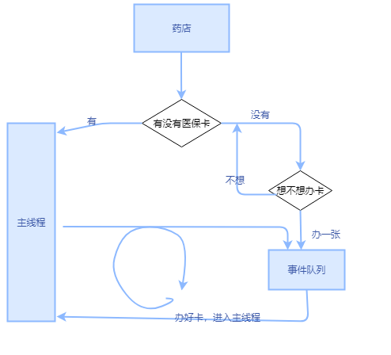

图2-1 JS运行机制

2.13 JS与TS的比较

TS是JS的超集，并且虽然JS全名叫JavaScript，但是Java有的一些接口，继承等均与JS无关。而TS则是很好弥补了JS上述的缺憾。由于TS有接口，所以代码更加的容易维护。而JS对比TS唯一的优点就在于学过JS的人能够直接上手TS。

**2.2 Ajax技术介绍**

Ajax是一门采用了DOM模型来交互和动态显示并结合Java,XML以及JavaScript的编程技术，这门技术能够与服务器之间通过XMLHttpRequest对象来进行异步通信，与传统的使用整体页面进行重新加载不一样。这样，Web页面不用被频繁打断并进行重新加载，就可以动态地交互更新。使用Ajax技术，你可以创建累死桌面应用程序的效果，以及更直接的，更是用的，更丰富的，更动态的Web用户接口界面，从而显著提高用户的体验[3]。

Ajax技术是基于页面与服务器交互时，为了避免统一提交，人类就想通过全新的交互方式，就是Ajax：不需要重新的加载页面来异步提交网页的表单给后台。JS可以用Ajax的方式来与后端联系，从而进行数据交互。

Ajax的优点主要有以下这些：

（1）高效性：无刷新删除，无刷新上传图片等功能都是为了减轻服务器端的压力。它通过服务器提供操作接口，使用Ajax进行部分数据交互，从而实现应用功能；而不像传统的处理方式那样，再提交整个网页后，重新向服务器请求资源，这是对服务器资源的极大浪费[4]。

通俗来讲，就是减少了前端页面与后端服务器之间的流量传输以及缩短了他们双方的响应时间。

1. 交互性好：运用Ajax，可以开发速度更快，交互性能更好的动态web应用程序[5]。
2. 异步调用：因为Ajax可以异步调用web服务器，所以这就可以使网页浏览器避免在出现渲染前等待数据。
3. 便捷性：有大量开源的JS库，如JQuery，Scripyaculous等，这就能够让程序员节省很多的精力。

当然了，Ajax除了以上提到的这些优点外，也有一些缺点或者不完善的地方。我认为Ajax因为它的所有文件都要通过客户端进行下载，所以容易受到黑客的攻击，从而它的安全性较低。其次，因为Ajax较低的安全性的原因，我们只能用它来访问初始页面的主机的信息。如果我们想要去浏览访问其他的主机，那么就无法实现。

**2.3 MVC**

2.3.1 MVC架构

大多数人对于MVC这个缩写并不会感到陌生。它代表的是模型（Model），视图（View）和控制器（Controller），它会将数据和展现层进行解耦，被视为构建用户界面的一种很流行的方式[6]。

MVC的架构可以分为3层。

1. 模型：包含应用中所需的各种展现数据。
2. 视图：由数据的多种表述所组成，他将会展现给客户。
3. 控制器：会处理用户的操作，它也是连接模型和视图的桥梁。

如下图2-2所示

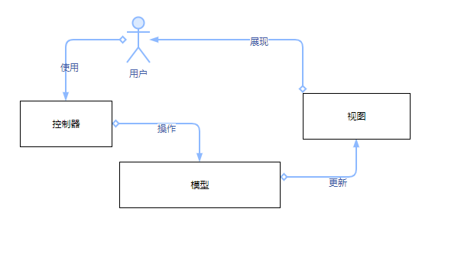

图2-2 MVC模型

2.3.2 MVC与软件开发三层构架的区别

MVC的代码结构是，View层是界面，Controller层是业务逻辑，Model层是数据库访问。而于此很相似的软件开发模式三层架构则很容易被人和MVC三层架构搞混。软件开发模式也分为了3层，第一层是UI层表示用户界面，第二层是BLL层标识的是业务逻辑，第三层DAL层表示数据访问。它的分层方式与MVC的分层方式如出一辙。

很多的程序员会将MVC当成是3层架构使用，看似是差不多的结构，但是问题在于这样写出来的东西既不是MVC也不是三层架构。因为三层架构的核心思想是面向接口编程和各层之间的解耦和可替换性，但是MVC框架中并没有这种思想。

2.3.3 MVC的优点

（1）耦合性低：视图层和业务层分离这样就允许更改视图层代码而不用重新编译模型和控制器代码，同样的，一个应用的业务流程或者业务规则的改变只需要改动MVC的模型层即可，从而避免了牵一发而动全身的麻烦。因为模型与控制器和视图相分离，所以很容易改变应用程序的数据层和业务规则。

（2）重复利用：因为MVC模式支持各种不同的视图来访问同一个服务器端的代码，因为多个视图能共享一个模型，包括说各种各样的浏览器（chrome, Firefox...）等。例如说一个用户可以通过多种平台来购买某样物品，既可以通过电脑也可以经由手机下单。虽然说是订购的方式不同，但是处理订单的方式是相同的。由于MVC模型返回的数据没有被格式化，所以同样的构建能够被不同的界面所使用。

（3）能够快速部署，成本低：MVC能够降低开发和维护用户接口的技术含量。因为MVC清楚的分层模式，可以让任务分配变得十分清楚。例如可以让Java程序员集中精力于业务逻辑，界面程序员（HTML和JSP开发人员）集中精力于表现形式上。

（4）易于维护：各层的分离也是得WEB应用更加容易维护和修改。

2.3.4 对于MVC的理解

我理解这个基本过程是这样的：控制器用于接收并解析用户的请求，然后调用领域层或基础设施层接口队该请求的处理。调用结束后，对返回的结果进行分析，根据不同的结果选择相应的视图。同时，为了填充视图中所需要的数据，控制器会创建模型，并把模型传递到视图中。视图在渲染时，会从模型中把数据提取出来，最后返回给用户。举个通俗的列子，就像是一个老师站在讲台上讲课，老师叫班长上台来帮助处理事务，班长负责传唤班干部执行任务。老师和讲台就是view，班长是controller,班干部是model。老师的要求都是由model来实际完成的，controller只是个传递信息的。

**2.4 Mysql**

2.4.1 Mysq定义

Mysql是由My和SQL组成的。其中SQL全称是structured query language,SQL是一种标准的数据库语言。在我们日常的生活中，我们每天都要用到数据库，比如说你想要听歌时，打开某听歌app查找歌曲时就在使用数据库。当你遇到问题，想要百度一下时，你就在使用数据库里。当你想要上网购物时，你也在使用数据库了。数据库在我们生活的角角落落，简单的说，数据库就是收集各种数据的结构。当我们要处理大量数据时，要定义各种数据库，表格等，我们就需要进一步的将数据编程信息，这时候就出现SQL了。Mysql是数据库管理系统，能够帮助我们管理数据库，并且开源免费。

2.4.2 Mysql特点

Mysql是一个开源软件，并且你还可以修改源代码。由于Mysql是开源的，所以说Mysql有很多优势，比如说可以在各种平台上都可以运营UNIX，LINUX，WINDOWS，而且十分的安全可靠，具有很强的拓展性，并且速度很快。另一方面，mysql拥有LAMP堆栈的原因，当你想要开发web或者是webapp时，很多时候都可以用mysql,因为LAMP堆栈包含在Linux，PHP,Apache中。

2.4.3 mysql配置安装

（1）下载

（2）安装 ：解压zip安装包时可以自己创建一个目录，我解压在C:\mysql-8.0.16-winx64。如图2-3

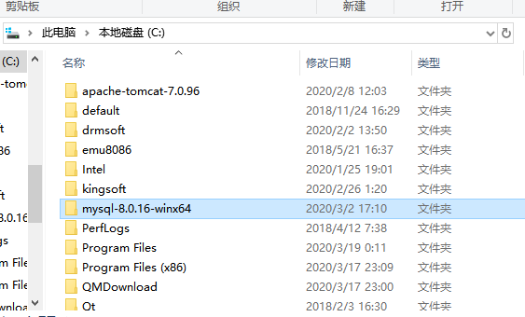

2-3 解压目录

（3）配置my.ini文件

在根目录下创建文件my.ini，并且在文件中输入以下代码：

[mysqld]

basedir ="C:\mysql-8.0.16-winx64"

datadir ="C:\mysql-8.0.16-winx64\data"

port=3306

server_id =10

character-set-server=utf8

character_set_filesystem=utf8

[client]

port=3306

default-character-set=utf8

[mysqld_safe]

timezone="CST"

[mysql]

default-character-set=utf8

1. 配置环境变量，将mysql/bin加入到PATH中
2. 找到cmd.exe，以管理员身份运行，然后将mysql加入到Windows的服务中，输入命令：mysql --install;然后初始化数据库，输入：mysqld --initialize --user=root --console；然后就是开启数据库的服务，输入：net start mysql，然后就可以进入mysql了，输入：mysql -u root -p输入密码即可。

**2.5 Tomcat**

2.5.1 Tomcat简介

Tomcat是来自Apache基金会，并且开源且免费，是一个应用非常广泛的web服务器。但是由于公开免费，所以仅仅只有不多的JavaEE规范被支持，运行的大多也是中小型项目。

2.5.2 Tomcat的使用

（1）作为Servlet等的容器：一个Web项目，他的原理是由HTTP协议中的request和response，当我输入需要查找的内容时，它会接收到这个request，然后简单的认为这个在这后面有一个servlet在处理这个request，然后会进行一系列的操作来处理这个请求。如果存在有不正常的错误，就会返回文字警告给用户，然后再会展示相应的界面给用户，而Tomcat就是存放servlet的容器。

（2）让用户能够在浏览器中浏览你的web项目：如果想要在浏览器中访问一个本地web项目，就需要存在一个IP和一个端口号，而这个开放的端口，就能帮用户找到在web.xml中配置的信息，然后找到本地servlet，实现所需要的功能后，返回结果到浏览器页面，实现在前端页面上动态的展示一些效果。

1. **系统需求分析与设计**

**3.1 总体设计思路**

（1） 这个系统是基于B/S框架设计的。B/S的全称是browser/server，即浏览器/服务器。它是由于在internet 合www的不断发展的背景下，对于C/S（client/server）的一种改进。它属于是三层的C/S架构，在原本C/S需要下载客户端来实现一些功能的情况下，仅仅通过浏览器就能够实现许多复杂的功能，并且简化了客户端电脑的负荷，降低了开发的成本。

1. 一般设计的结构是三层架构，通常的情况就是将整个业务应用划分为数据访问层，业务逻辑层和界面层。而区分层次的目的也是为了“高内聚低耦合”的思想[8]。如图3-2所示：

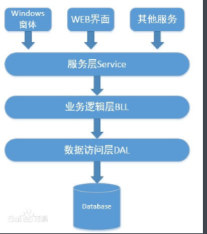

图 3-2

1. 三层架构的优点就在于不同层之间可以通过相关的类来实现一些特定的功能。并且在不同的层之间都会有交互。上一层的功能需要下面一层来提供接口。反之则不然。比如说服务层会项业务逻辑层发送服务请求，然后再有业务逻辑层像数据访问层发送请求。最后由数据库将数据一层一层的返回上去。

**3.2 系统功能结构**

如下图3-2：

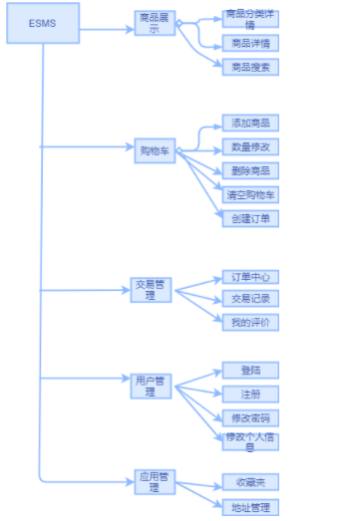

图3-2 系统功能结构

如图3-2所示，本系统共分为5个模块，分别是应用管理模块，用户管理模块，交易管理模块，购物车模块和商品展示模块。

1. 应用管理：收藏夹，地址管理功能。
2. 用户管理：登陆，注册，修改密码，修改个人信息。
3. 交易管理：订单中心，交易记录，我的评价。
4. 购物车：添加商品，数量修改，删除商品，清空购物车，创建订单。
5. 商品展示：商品分类详情，商品详情，商品搜索。

**3.3 系统角色及其功能分析**

3.3.1 系统3种角色状态

（1）注册用户

（2）管理员

（3）游客

3.3.2 系统3种角色权限

（1）游客：仅能够浏览整个网页，如下图3-3所示：

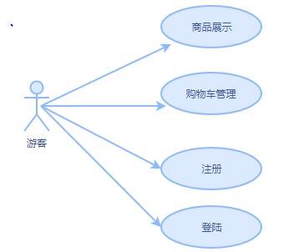

图3-3 游客权限

1. 注册用户：游客在网站上注册以后，就能够登陆，浏览商品，可以将喜欢的商品放入购物车，修改个人资料，购买商品，如下图3-4所示：

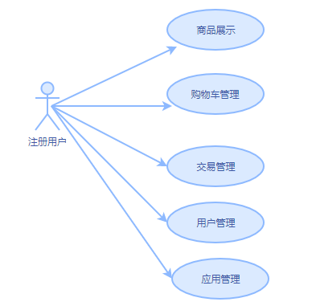

图3-4 注册用户权限

（3）管理员：除了注册用户的权限外，另外可以对注册用户账号进行管理，增加删除修改查询等。

**3.4 整体的设计思路及技术**

首先将确定架构设计，我一开始的时候便选择的时B/S架构。B/S全称是Browser/Server，指的是浏览器和服务器，是一种多层解耦的架构。现在市面上大多数的网站采用的都是B/S架构。它的优点是：首先是更新非常的方便快捷，当程序员需要对页面更新内容时，对开发者来说需要更改服务器的内容，而对于用户来说仅仅需要刷新一下页面即可。其次，多设备能够同步。所有的数据都能够储存在网上，只需要登陆浏览器即可。

确定玩架构后，需要我选择设计模式，我选择MVC设计模式，详细的介绍在第二章已做出解释。

最后就是具体的实现了。这个项目所需要的技术有以下这些：前端页面需要使用JSP技术，控制器选择的是servlet,我们还需要使用JSTL标签，然后用EL表达式，使用mysql数据库。

**3.5 数据库设计**

3.5.1 数据表的设计

下面是本系统设计过程中使用到的数据库表及其结构

**错误！未找到图形项目表。**

1. 用户表（lmonkey_user）,如表3-1

|  |  |  |  |
| --- | --- | --- | --- |
| 字段名称 | 类型 | 约束 | 描述 |
| User_id | NUMBER | PK | 主键 |
| USER_NAME | VARCHAR2(64) |  | 用户名 |
| USER_PASSWORD | VARCHAR2(64) |  | 密码 |
| USER_SEX | VARCHAR2(64) |  | 性别 |
| USER_BIRTHDAY | TIMESTAMP |  | 生日 |
| USER_IDENITY_CODE | VARCHAR2(64) |  | 身份证 |
| USER_EMAIL | VARCHAR2(64) |  | 邮箱 |
| USER_MOBILE | VARCHAR2(64) |  | 电话 |
| USER_ADDRESS | VARCHAR2(64) |  | 地址 |
| USER_STATUS | NUMBER |  | 用户等级 |

表3-1 lmonkey_user

（2）分类表（lmonkey_category）,如表3-2

|  |  |  |  |
| --- | --- | --- | --- |
| 字段名称 | 类型 | 约束 | 描述 |
| Cate_id | Int(10) | Not null  Auto_increment  Primary key | id |
| cate_NAME | VARCHAR(64) | Not null | 分类名称 |
| Cate_parent_id | Decimal(10,0) | Not null | 父亲ID |

表3-2 lmonkey_category

1. 产品表（lmonkey_product）,如表3-3

|  |  |  |  |
| --- | --- | --- | --- |
| 字段名称 | 类型 | 约束 | 描述 |
| product_id | Int(10) | Not null  Auto_increment  Primary key | id |
| product_NAME | VARCHAR(128) | Not null | 用户名 |
| Product_description | VARCHAR(512) | Default null | 密码 |
| Product_price | Decimal(10,2) | Not null | 性别 |
| Product_stock | Decimal(10,0) | Default null | 库存 |
| Product_fid | Decimal(10,0) | Default null | 父id |
| Product_cid | Decimal(10,0) | Default null | 子id |
| Product_filename | VARCHAR(200) | Default null | 电话 |

表3-3 lmonkey_product

1. 购物车表（lmonkey_cart）,如表3-4

|  |  |  |  |
| --- | --- | --- | --- |
| 字段名称 | 类型 | 约束 | 描述 |
| Cart_id | Int(10) | Not null  Auto_increment  Primary key | 购物车id |
| Cart_p_filename | VARCHAR(128) | Not null | 商品图片名 |
| Cart_p_name | VARCHAR(512) | Default null | 商品名 |
| Cart_p_price | Decimal(10,2) | Not null | 商品价格 |
| Cart_quantity | Decimal(10,0) | Default null | 购物车购买数量 |
| Cart_p_stock | Decimal(10,0) | Default null | 库存数量 |
| Cart_p_id | Decimal(10,0) | Default null | 产品id |
| Cart_u_id | VARCHAR(200) | Default null | 用户id |
| Cart_valid |  |  | 状态标记 |

**3.6 系统用例图设计**

3.6.1 商品展示用例图分析

如下图3-5，商品展示模块主要有图书分类详情，图书详情，图书搜索三个模块构成

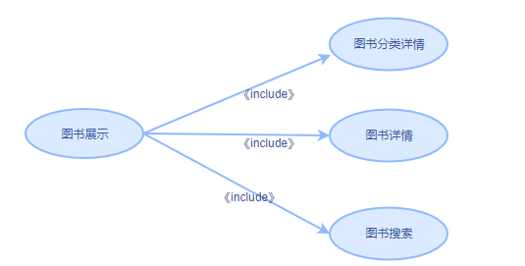

图3-5 图书展示

3.5.2 购物车管理用例图分析

如下图3-6，购物车管理模块主要有添加商品，数量修改，删除商品，清空购物车，创建订单的功能。

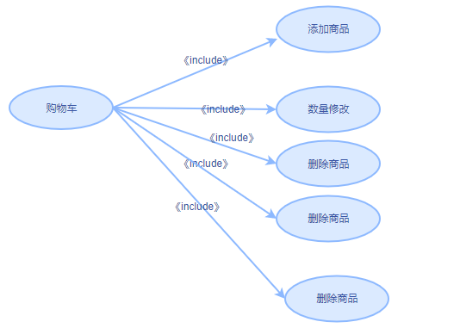

图3-6 购物车管理

3.5.3 用户管理

如下图3-7，用户管理模块主要有登陆，注册，修改密码，修改个人信息的功能。

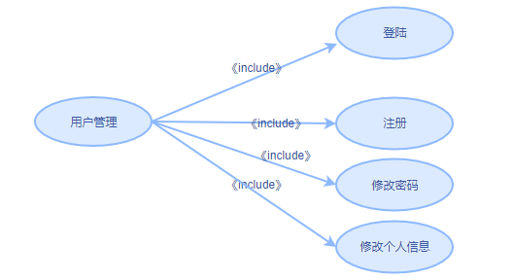

图3-7 用户管理

3.5.4 交易管理

如下图3-8，交易管理模块主要功能有订单中心，交易记录和我的评价。

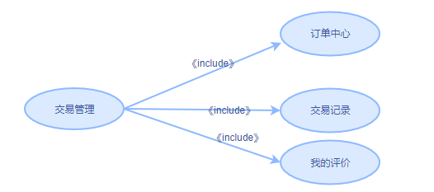

图3-8 交易管理

3.6 各个模块详细设计

3.6.1 用户管理模块

这一模块的功能为用户注册，用户登陆，修改密码和修改个人信息。

（1）后台用户添加

首先我的思路是先设计创建了用户表和用户实体类，然后就是编写基础DAO来实现并完成添加用户。具体流程是先是通过用户添加界面(admin_useradd.jsp)输入完表单来提交到一个servlet文件（admin_douseradd）,这个文件的步骤是接受参数，添加到数据库。然后通过一个专门处理用户增删改查的service（LMONKEY_USERDAO），这是一个底层的数据访问对象，他是专门用来连接和关闭数据库，以及执行一些通用的SQL语句。

一个JDBC连接和关闭数据库的类，类名叫Basedao.java的代码如下：

加载驱动驱动模块：

**try** {

Class.*forName*("com.mysql.cj.jdbc.Driver");

} **catch** (ClassNotFoundException e) {

// **TODO** Auto-generated catch block

e.printStackTrace();

}

}

创建连接对象模块：

**public** **static** Connection getconn() {

//创建一个连接对象

Connection conn = **null**;

**try** {

conn = DriverManager.*getConnection*("jdbc:mysql://localhost:3306/lmonkeyshop?useSSL=false&serverTimezone=CST","root",**null**);

} **catch** (SQLException e) {

// **TODO** Auto-generated catch block

e.printStackTrace();

}

**return** conn;

}

执行SQL语句：

**public** **static** **int** exectuIUD(String sql, Object[] params) {

**int** count = 0;

Connection conn = Basedao.*getconn*();

//准备SQL

PreparedStatement ps = **null**;

//insert into user(''''''','') value(?, ?, ?)

**try** {

//准备SQL

ps = conn.prepareStatement(sql);

**for**(**int** i=0; i<params.length; i++) {

ps.setObject(i+1, params[i]);

}

count = ps.executeUpdate();

} **catch** (SQLException e) {

// **TODO** Auto-generated catch block

e.printStackTrace();

}**finally** {

Basedao.*closeall*(**null**, ps, conn);

}

**return** count;

}

关闭数据库：

**public** **static** **void** closeall(ResultSet rs, PreparedStatement ps, Connection conn) {

**try** {

**if**(rs!=**null**)

rs.close();

**if**(ps!=**null**)

ps.close();

**if**(conn!=**null**)

conn.close();

} **catch** (SQLException e) {

// **TODO** Auto-generated catch block

e.printStackTrace();

}

}

然后再把所有的服务层放到一个包里（LMONKEY_USERDao）,用于增删改查

增加一个用户：

**public** **static** **int** insert(LMONKEY_USER u)

删除一个用户：

**public** **static** **int** del(String id)

查询用户的各种方法：

**public** **static** **int**[] totalPage(**int** count, String keyword)

**public** **static** **int** selectByName(String id)

/**

* 模糊查找用户

*/

**public** **static** ArrayList<LMONKEY_USER> selectAll(**int** cpage, **int** count,String keyword)

/**

* 通过ID查找用户

*/

**public** **static** LMONKEY_USER selectByID(String id)

/**

* 通过用户名和密码查询用户信息

*/

**public** **static** LMONKEY_USER selectAdmin(String name, String pwd)

1. 注册用户

游客是无法购买商品的，只有成为注册用户才可以有这项功能。

注册页面（reg.jsp）的代码如下：

<body><!-------------------reg-------------------------->

<div class=*"reg"*>

<form action=*"register"* method=*"post"* onsubmit="return checkForm(this)"><h1><a href=*"index.html"*><img src=*"img/temp/logo.png"*></a></h1>

<h1 style="padding:*0px*;magin:*0px*;font-size:*30px*;background:*#3344AA*;text-align:*center*;line-height:*60px*;color:*#FFFFFF*">用户注册</h1>

<p><input type=*"text"* name=*"userName"* value=*""* onfocus="FocusItem(this)" onblur="CheckItem(this)" placeholder=*"请输入用户名"*><span></span></p>

<p><input type=*"text"* name=*"name"* value=*""* onfocus="FocusItem(this)" onblur="CheckItem(this)" placeholder=*"请输入姓名"*><span></span></p>

<p><input type=*"text"* name=*"passWord"* value=*""* onfocus="FocusItem(this)" onblur="CheckItem(this)" placeholder=*"请输入密码"*><span></span></p>

<p><input type=*"text"* name=*"rePassWord"* value=*""* onfocus="FocusItem(this)" onblur="CheckItem(this)" placeholder=*"请输确认密码"*><span></span></p>

<p>

<input style="width:*15px*;height:*15px*" type=*"radio"* name=*"sex"* value=*"T"* checked=*"checked"*>男

<input style="width:*15px*;height:*15px*" type=*"radio"* name=*"sex"* value=*"F"* >女

</p>

<p><input type=*"text"* name=*"birthday"* value=*""* onfocus="c.show(this)" placeholder=*"请输出生日期"*><span></span></p>

<p><input type=*"text"* name=*"email"* value=*""* placeholder=*"请输入邮箱"*><span></span></p>

<p><input type=*"text"* name=*"mobile"* value=*""* placeholder=*"请输入手机号码"*><span></span></p>

<p><input type=*"text"* name=*"address"* value=*""* placeholder=*"请输入送货地址"*><span></span></p>

<p><input class=*"code"* type=*"text"* name=*"veryCode"* value=*""* onfocus="FocusItem(this)" onblur="CheckItem(this)" placeholder=*"验证码"*>

<img height=*"25"* src=*"getcode"* alt=*"看不清，换一张"* onclick="change(this)"><span></span></p>

<p><input type=*"submit"* name=*""* value=*"注册"*></p>

<p class=*"txtL txt"*>完成此注册，即表明您同意了我们的<a href=*"#"*>

<使用条款和隐私策略>

</a></p>

<p class=*"txt"*><a href=*"#"*><span></span>已有账号登录</a></p>

<!--<a href="#" class="off"><img src="img/temp/off.png"></a>--></form>

</div>

</body>

然后用Ajax异步验证用户唯一和验证码正确，方法是在servlet里面建一个文件（usernamecheck），他是接收到在客户端表单通过AJAX请求过来的参数来检查。然后去LMONEKY_USERDao从数据库中将数据取出，然后进行查找用户并比对。然后返回真或者假给AJAX，AJAX拿到返回的数据在进行判断下一步的操作。

1. 用户登陆

前台用户登录的界面，代码如下：

<body><!-------------------login-------------------------->

<div class=*"login"*>

<form action=*"login"* method=*"post"*><h1><a href=*"index.html"*><img src=*"img/temp/logo.png"*></a></h1>

<p></p>

<div class=*"msg-warn hide"*><b></b>公共场所不建议自动登录，以防账号丢失</div>

<p><input type=*"text"* name=*"userName"* value=*""* placeholder=*"昵称/邮箱/手机号"*></p>

<p><input type=*"text"* name=*"passWord"* value=*""* placeholder=*"密码"*></p>

<p><input type=*"submit"* name=*""* value=*"登 录"*></p>

<p class=*"txt"*><a class=*""* href=*"reg.html"*>免费注册</a><a href=*"forget.html"*>忘记密码？</a></p></form>

</div>

</body>

然后将登陆信息提交到一个servlet文件（login.java),然后通过LMONKEY_USER文件中的方法**public** **static** **int** selectByNM(String name, String pwd)来查询是否已经注册过该用户。

3.6.2 商品管理模块

商品管理模块主要分以下几个步骤：

（1）设计分类表和编写分类实体。

（2）查询分类编辑分类列表，这时候在servlet中新建一个分类的包（cate）。然后创建一个分类的servlet（CateSelect.java）,在这个文件中通过类（LMONKEY_CATEGORYDao）获取到分类的列表然后去遍历就可以了。

下面LMONKEY_CATEGORYDao类获取所有分类的代码：

**public** **static** ArrayList<LMONKEY_CATEGORY> selectAll() {

ArrayList<LMONKEY_CATEGORY> list = **new** ArrayList<LMONKEY_CATEGORY>();

//声明结果集

ResultSet rs = **null**;

//获取连接对象

Connection conn = Basedao.*getconn*();

PreparedStatement ps = **null**;

**try** {

String sql = "select * from LMONKEY_CATEGORY";

ps = conn.prepareStatement(sql);

rs = ps.executeQuery();

**while**(rs.next()) {

LMONKEY_CATEGORY cate = **new** LMONKEY_CATEGORY(

rs.getInt("CATE_ID"),

rs.getString("CATE_NAME"),

rs.getInt("CATE_PARENT_ID")

);

list.add(cate);

}

} **catch** (SQLException e) {

// **TODO** Auto-generated catch block

e.printStackTrace();

} **finally** {

Basedao.*closeall*(rs, ps, conn);

}

**return** list;

然后CateSelect接收由LMONKEY_CATEGROYDao.java发回的列表。

（3）编写前台的商品详情页面：首先是在productview.jsp中写商品网页的界面。然后我们需要有一个servle文件（SelectProductView.java）来存取数据。

3.6.3 购物车模块设计

购物车模块有添加商品，数量修改，删除商品，清空购物车，创建订单等功能。

1. 先是创建购物车和实体的声明。
2. 实现商品加入购物车的流程。前往购物车的途径有两种。第一种是通过浏览商品的时候加入购物车，如下图3-9所示：

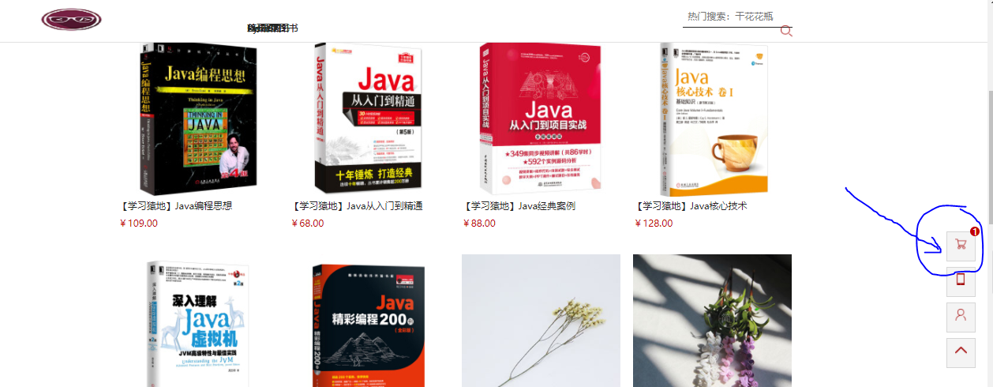

图3-9

另一种是在一个商品的详细页面中加入到购物车，如图3-10所示：

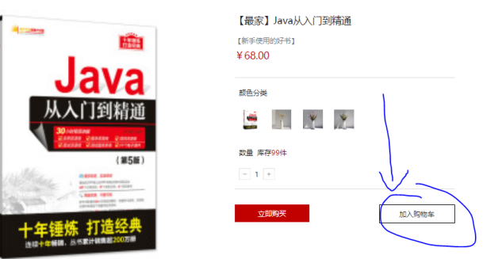

图3-10

购物车页面（CartAdd.jsp）中要获取到产品，然后得获取到id的参数，数量。

然后确定用户是否登陆，代码如下：

HttpSession session = request.getSession();

String isLogin = (String)session.getAttribute("isLogin");

LMONKEY_USER user=(LMONKEY_USER)session.getAttribute("name");

**if**(user!=**null** && isLogin.equals("1"))

如果用户没有登陆，那么代码如下：

PrintWriter out = response.getWriter();

out.write("<script>");

out.write("alert('登录后，再购买')");

out.write("location.href='login.jsp'");

out.write("</script>");

out.close();

**return**;

}

**if**(url.equals("z")) {

response.sendRedirect("showcart");

}**else**{

response.sendRedirect("selectproductview?id="+pid)

}

商品加入到购物车的部分代码如下：

在CartAdd.java中,调用LMONKEY_CARTDao.*insert*(cart)这个方法，然后再LMONKEY_CARTDao.java中使用

**public** **static** **int** insert(LMONKEY_CART cart){

String sql = "insert into lmonkey_cart values(null,?,?,?,?,?,?,?,1)";

Object[] params = {

cart.getCart_p_filename(),

cart.getCart_p_name(),

cart.getCart_p_price(),

cart.getCart_quantity(),

cart.getCart_p_stock(),

cart.getCart_p_id(),

cart.getCart_u_id()

};

**return** Basedao.*exectuIUD*(sql, params);

}

将结果返回给CartAdd.java。

1. 实现购物车列表页面
2. 更改购物车商品数量和清空购物车：在cart.js中直接使用AJAX当请求修改数量是，必须将数量和购物车id传输给数据库。

1. **网站的实现与测试**

**4.1 网站的实现**

4.1.1 网站的首页界面

如图4-1所示，这是网站的首页。

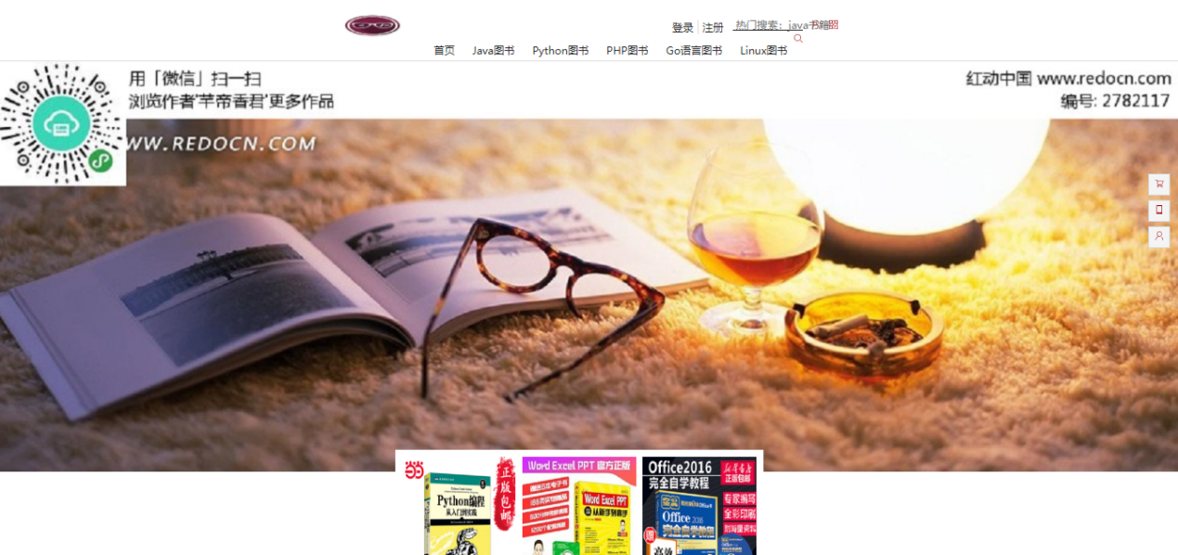

图4-1 首页

这边实现了用户登录和注册的链接，并且出现了导航菜单栏的设计，用户可以通过上面的头部菜单栏找到自己需求的商品。

4.1.2 用户注册

如图4-2，这是网站用户的注册：

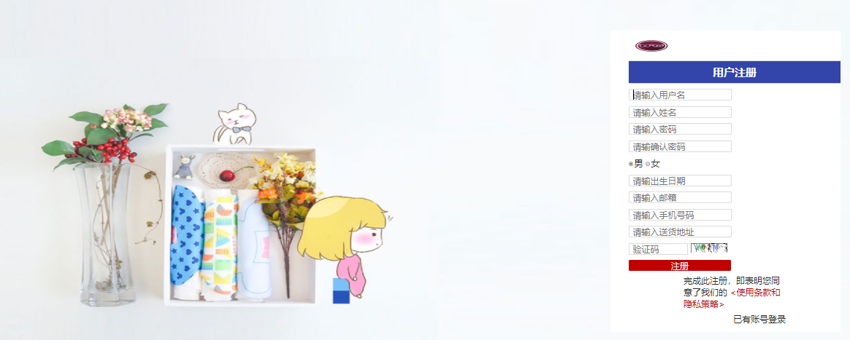

图4-2 用户注册

用户可以在这边进行注册，并且有验证码来保证网站不会受到恶意的饱和注册攻击。注册的用户必须要填写必须填写的内容，否则就会出现提示，并且无法完成注册，如图4-3所示。

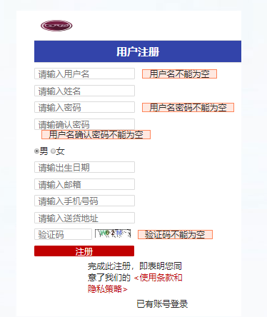

图4-3

4.1.3 用户登录

用户登录后可以实现购物支付等功能，如图4-4是用户的登陆界面。



图4-4 登陆

若用户以已经注册的账户admin登陆后，会返回到首页界面，如图4-5所示。



图4-5 登陆成功

4.1.4 商品购买

举例当用户要购买java编程思想这本书为例。首先是用户进入到书籍的详情页面，如图4-6所示。

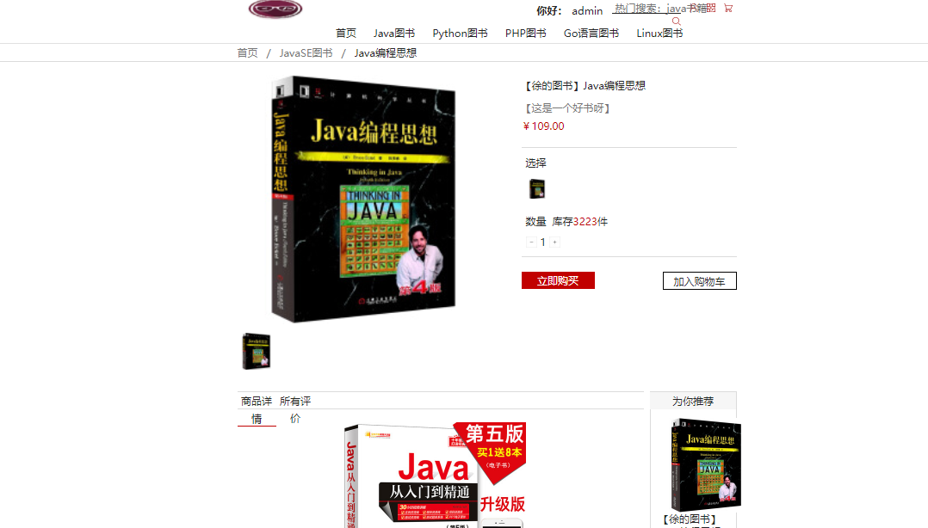

4-6 书籍详情

然后点击立即购买，跳转到购物车页面，如图4-7所示。

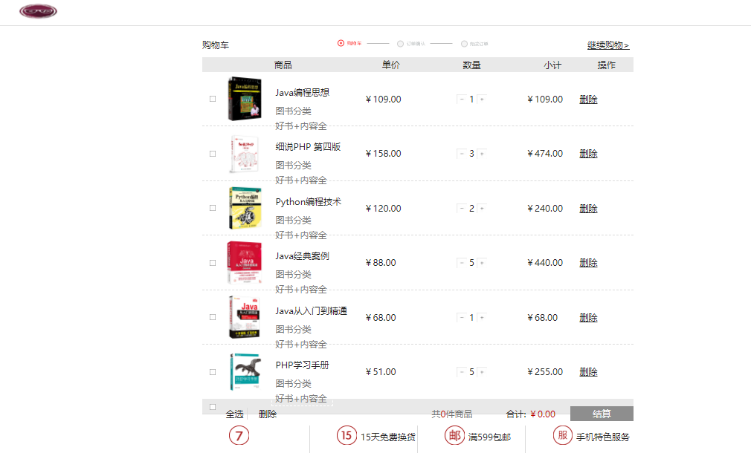

4-7 购物车

然后勾选需要结算的物品，比如说我仅仅需要勾选java编程思想即可，如图4-8。

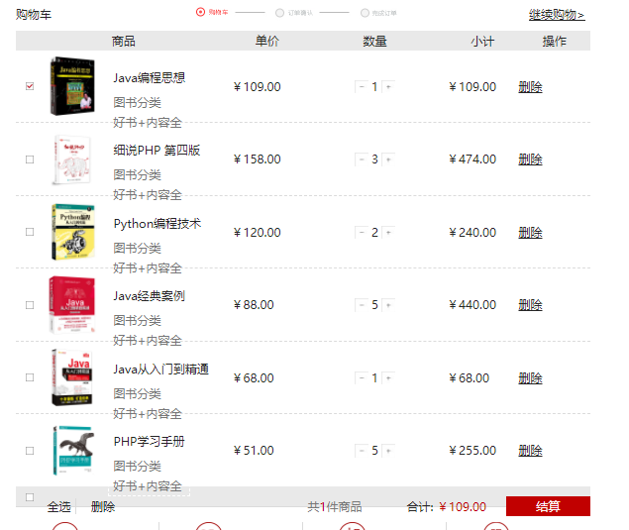

图 4-8

随后进入到支付页面，如图4-9所示：

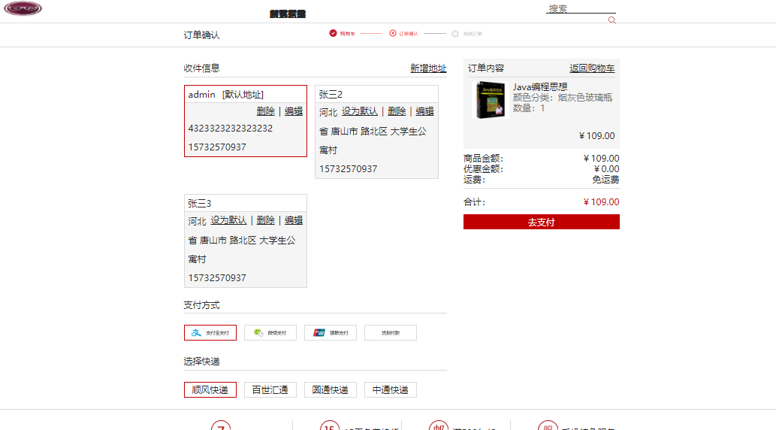

图4-9

点击去支付，完成支付功能，如图4-10所示：

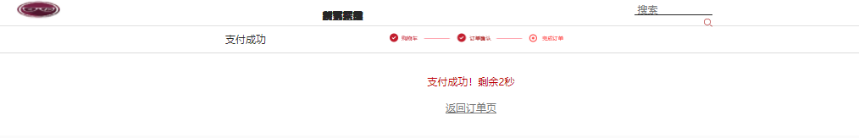

图4-10

**4.2 测试内容分析**

Web的系统测试与传统的软件测试不同，不但要验证系统是否按照设计的需求运行，而且要进行安全性测试，兼容性测试，可用性测试和安装测试等[7]。

**4.3 功能测试**

4.3.1 链接测试

（1）首先是主页面，如图4-11：

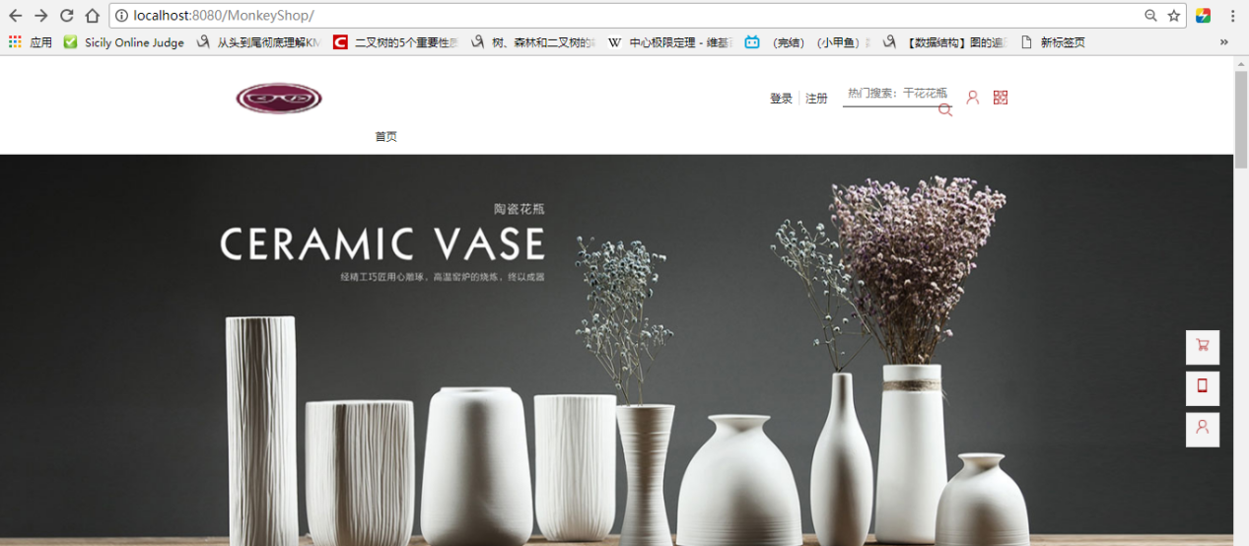

4-11 首页面

（2）点击首页链接进入到主页面，如图4-12：



4-12 主页面

（3）在主页面也可选择登陆，注册，或者点击上方商品菜单进入详细的商品页面中。

登陆页面如图4-13，注册页面如图4-14，随意一个商品详情页面如图4-15：

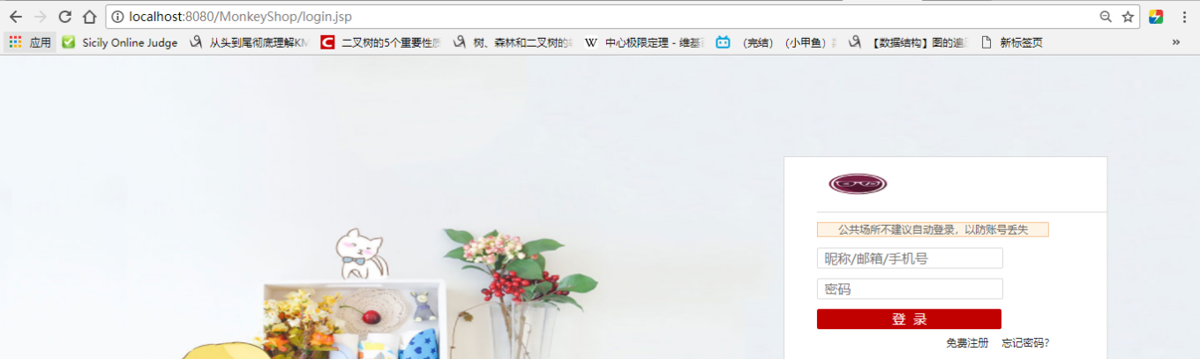

4-13 登陆

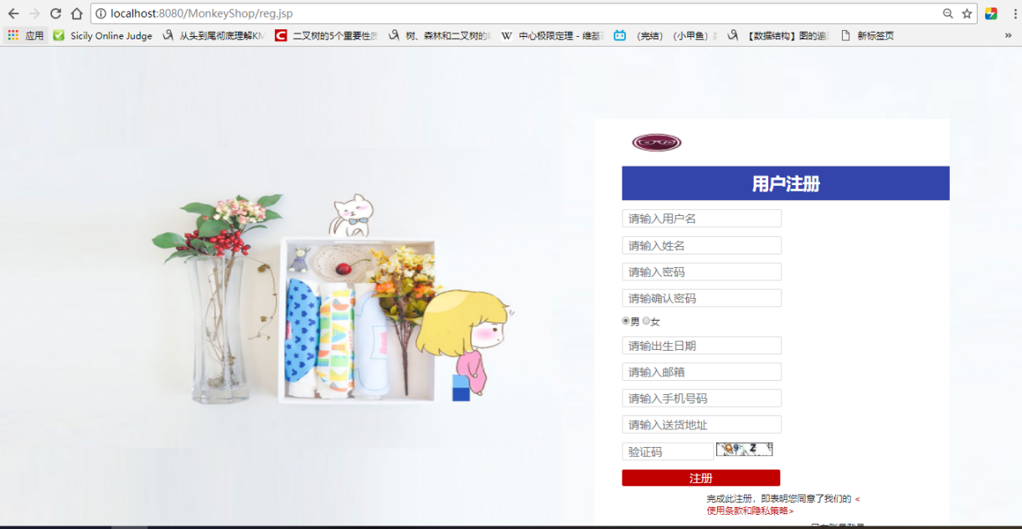

4-14 注册

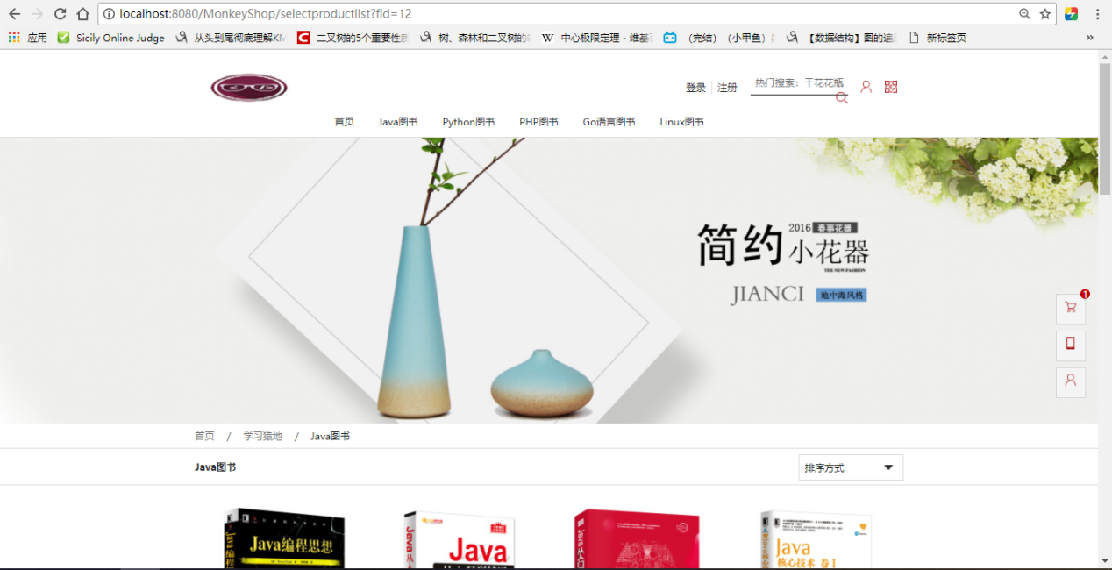

4-15 商品详情页面

4.3.2 表单测试

此项内容是测试页面向后端数据库提交的表单能够被接收到，并能够将数据信息保存到数据库中。并且当如注册信息之类的与数据库中的信息有重复时，能够及时的反馈报错。也能够检测信息的完整性，比如有哪些信息是必须要填写的。

注册信息页面，当有必填的信息时，会通知你要填。如图4-16：

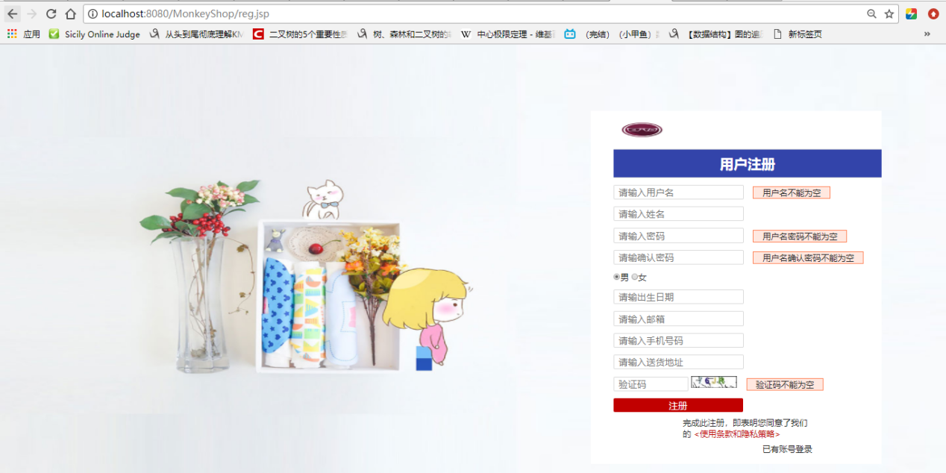

图4-16 注册页面信息未填

当注册用户名已被注册时，图4-17：

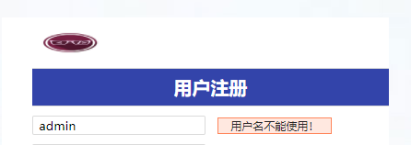

图4-17 已被注册

4.3.3 数据库测试

当注册一个账户为awei成功时，在数据库中保存，注册如图4-18，数据库记录图4-19：

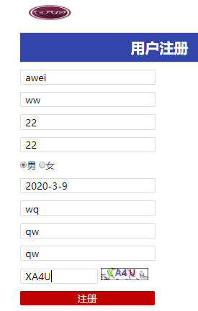

图4-18 注册

21

图4-19 数据库记录

在前台删除一个用户时，相应的记录也能在数据库中删除，如图4-20，图4-21：

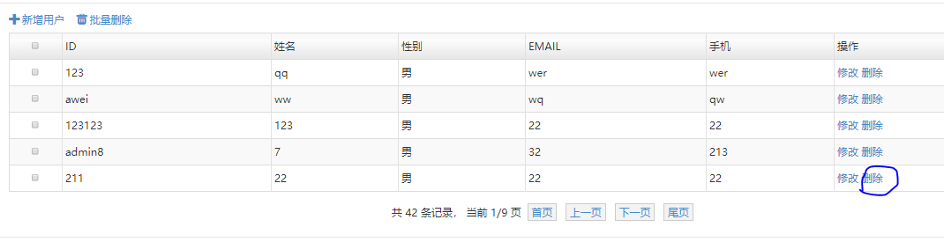

图4-20 删除用户

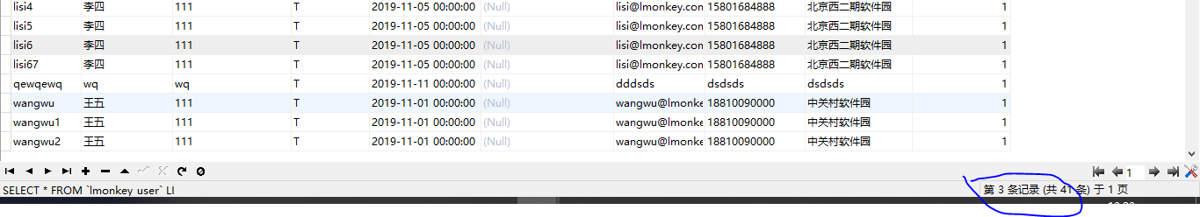

图4-21 数据库中相应记录删除

1. **总结与展望**

**5.1 总结**

5.1.1 总结我的工作

到这里，我的论文的第一阶段算是告一段落了。这段时间以来，为了能够更好的设计好网站。我查阅并学习了很多的资料。把这个网站从前端到后端全部都设计好。在设计后端的时候，一开始我是迷茫的，不知道该如何处理这些东西。后来我学习了大量有关后端的知识。首先最基础的是要了解各种语言。在数据存储方面，我要学习SQL语言，因为数据库是要使用MYSQL。然后是要学习JSP技术。JSP是用来做网页的。一个网页的想要完美的呈现出来，需要由jsp写好网页，由css固定网页的框架，js操作网页。JSP在后端经由MVC的处理成为jsp文件。然后再返回到前端。然后学习作为容器的servlet,他能够对任何类型的请求做出反应。

我认为我自己有这些优点：

（1）工作态度不错，在放松了一段时间后，便开始着手开始对论文的准备，因为之前对这方面可以说是零基础，所以学习起来非常的吃力，就连在布置数据库的时候，就因为数据库的端口被占问题而困扰了很长的一段时间。在各种查网站和自己动手实践下，终于克服了困难。或者是再写网站时明明感觉自己没有错，但是就是找不到网页，报错也没有，仔细一个个查看发现是拼写错误。像这种类似的问题我时常会遇到，但是我都一一克服了。

（2）善于调整心态，在遇到挫折后，虽然会很沮丧，甚至想要放弃，但是在饭后散心或者听会音乐后都能够及时调整过来。

**5.2 比较**

在设计网站的过程中，我也通过比较发现了许多的问题。比如说我所用的技术框架都比较落后。比如说servlet，这是一个比较过时的技术了，在现代的企业中，应该都不会直接用servlet来写一个项目。现在主流的是使用springMVC-spring-mybits。因为一开始设计的时候不了解或者说是信息不多称的原因，我错过了这些，还是比较遗憾的。

**5.3 未来的展望**

由于本人属于初学者，设计的时间也较短，作品略微的有些粗糙，希望老师能够给出建议和指导

# 参考文献

[1] 百度百科网上购物https://baike.baidu.com/item/网上购物/214710?fr=aladdin

[2] 百度百科JavaScript <https://baike.baidu.com/item/javascript/321142?fr=aladdin>

[3] 熊文，熊淑华，孙旭，张朝阳.Ajax技术在Web2.0网站设计中的应用研究[J].计算机技术与发展，2012(03):145-148.

[4] 兄弟连教育.细说Ajax与jQuery[M].电子工业出版社.

[5] 百度百科 动态网页 <https://baike.baidu.com/item/动态网页/6327050?fr=aladdin>

[6] Geoffroy Warin.精通Spring MVC4[M].人民邮电出版社

[7] 李康荣;贾迪;张瑶.基于Web系统测试的应用研究[j].中国测试技术，2006(06):114-116.

[8]百度百科https://baike.baidu.com/item/三层架构/11031448?fr=aladdin

# **致 谢**

本次设计的最终完成离不开许多人的热情帮助，衷心感谢指导老师毛明志的悉心指导和给出的建议，在我遇到困难的时候能够给予相应的帮助。感谢同学李帅林的指导，在我遇到一些技术问题的时候，我会向他请教，他也会给我一些答复。感谢诸恬静同学的关怀，能够让我十分安心的写完论文。